食在安順 二年六班17號 姓名 李沛蓁
任務一：請在安順國中周邊的地圖上用符號標示出：你吃過、聽過，你認為好吃的東西地點相對位置、店名或無名小店或流動攤商。（以下地圖若不適用，請自行截圖更換）
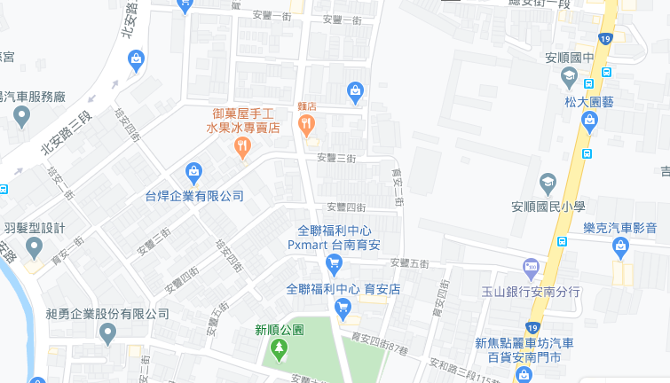
我的符號說明：

任務二：請蒐集安順國中附近的早餐、午餐、點心、晚餐或宵夜等，任選其中兩種美食介紹。
內容請包含：1.食物照片（手機拍攝或網路截圖，截圖請註明出處）2.美食特色說明（至少50字）3.店家資訊 （店名、住址、電話等）4.我的評比（屬於平民美食、銅板小吃、特色小吃、或其他 ；好吃星等）
- 此照片是：□早餐、□午餐、□點心、□晚餐、□宵夜
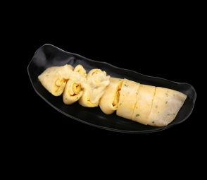

1.照片出處：□手機拍攝；□網路截圖，出處 Google

2.我的美食介紹： 爆漿乳酪起司蛋餅: 這個蛋餅貼心的幫你把每一片都加了醬油膏，而他們醬油膏還帶點微甜感，我還以為會很沒味道. 不像港式那種菠蘿非常油，早安山丘的菠蘿健康少油，就連裡面的起司都不會有過膩的感覺.

3.店家資訊：店名:y:早安山丘
住址台南市安南區安和路四段28號
電話: 88663568336
4.我的評比：□平民美食、□銅板小吃、□特色小吃、□餐廳、□其他
星等 ：3

- 此照片是：□早餐、□午餐、□點心、□晚餐、□宵夜
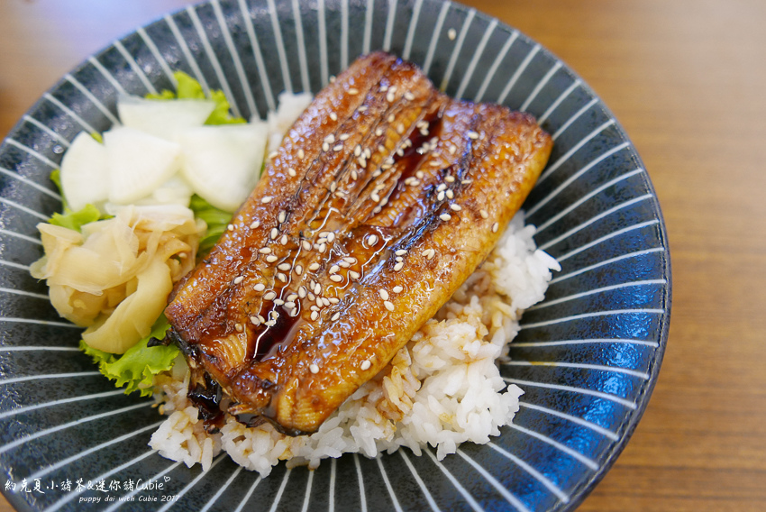

1.照片出處：□手機拍攝；□網路截圖，出處 Google
2.我的美食介紹： 鰻魚丼:挾起一小片鰻魚往嘴裡送去，那種散發著甜蜜蜜～滋味的醬汁搭上肉質軟嫩的鰻魚

3.店家資訊：店名: 比日屋手作壽司
住址: 台南市安南區安和路四段356號
電話: 06 356 0266
4.我的評比：□平民美食、□銅板小吃、□特色小吃、□餐廳、□其他
星等 ：4上

